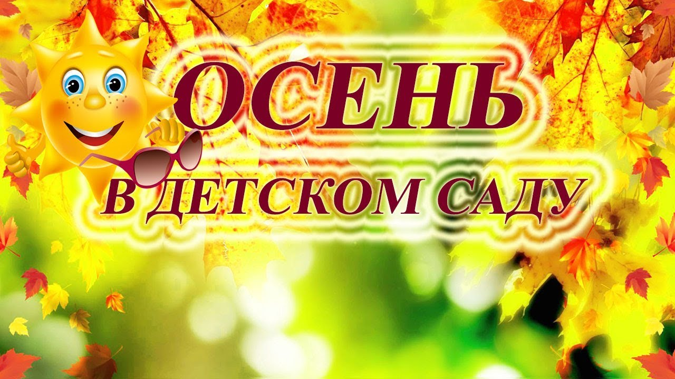

Цель: Создать у детей радостное настроение. Вызвать эмоциональную отзывчивость, способствовать развитию интереса к окружающему миру.
Задачи: Закреплять и расширять знания детей о приметах осени.
Развивать творческое воображение, память, внимание, речь.
Формировать самостоятельность, доброжелательность, коммуникабельность, готовность оказать помощь через игры.
Воспитывать любовь к природе, трудолюбие.
Персонажи: Дети, Ведущая, Осень, Тучка, Дождик

Шабуня Ольга Викторовна

Вход детей
Ведущая - Праздник Осени сегодня отмечает детский сад
Этот праздник долгожданный для гостей и всех ребят
Будем петь и веселиться, в гости Осень позовем
Так давайте же скорее праздник наш уже начнем!
Праздник начинаем, осень прославляем.
Стихи:
Осень – ласковое слово,
Теплые денечки,
Потому что солнце дружит
С легким ветерочком!

Осень – вкусненькое слово,
Варится варенье,
Потому что фруктов много,
Много угощенья!

Осень- желтенькое слово
желтенькой картинки,
Потому что пожелтели
листья на осинке!

Осень - слово для веселья,
под ногами целый клад
Золотые дарит листья,
вам и нам и всем подряд!

Осень золотая!
Спасибо, что ты есть
Будь всегда такая,
Даров твоих не счесть!

Наступила осень,
Пожелтел наш сад.
Листья на березе
Золотом горят.

Ведущая: А хотите, ребята, с Осенью встретиться? (ответы)
Дружно песенку споем, Осень в гости позовем.
Песня « Ходит осень по дорожке»

Ведущая: - Где же осень золотая? Вот загадка. Вот секрет.
Мы тут песни распеваем, А ее все нет и нет.
Где ты, осень? Отзовись! Где ты, осень? Появись!
Мы не будем долго ждать, нужно Осень нам позвать.
Крикнем дружно, веселей: « Осень, приходи скорей!»
Дети: « Осень, приходи скорей!»

Входит Осень
Осень:
Я – Осень золотая,
К вам пришла опять,
Багряной, желтой краской
Я буду рисовать.
Хожу я по тропинкам,
Хожу не торопясь.
А листья золотые
Летят, летят, кружась.
Ведущая: Листок осенний – разноцветный:
Вот красный, вот с полоской светлой.
А вот жёлтенький, простой.
В лесу мы их собрали и взяли с собой.
На праздник мы их принесли,
С листочками плясать пошли.

Танец с листочками
Ведущая: Листья соберем в букеты,
Посмотри, какого цвета?
(показывает ведерки соответствующего цвета)
Тут желтые, тут красные,
У нас букеты разные!
(дети ставят свои листочки в ведерко соответствующего цвета)
Музыка
Ведущая: Мы закончили играть, Побежали отдыхать! (бегут на стульчики)

Осень: Я пришла сегодня дети
Праздник вместе с вами встретить.
А по лесу вслед за мной
Мчался дождик озорной.
Дожди осенью разные: то тихий-тихий (тихонько хлопает в ладоши), вот такой.
А бывает большой дождь, сильный-сильный, вот такой, (хлопает сильней и быстрее) А сейчас – гроза (хлопает над головой быстро и стучит ногами)
Давайте поиграем
Игра «Тихий дождь, сильный и гроза!»
(тихие хлопки, громкие хлопки, хлопки с притопами над головой)

Осень (прислушивается)
Кто-то к нам сюда бежит,
Кто-то к нам сюда спешит…
Хлопнем, топнем мы дружней,
Пусть отыщет нас скорей!
Звучит музыка, дети хлопают в ладоши, топают, в зал вбегает Тучка, в руках у неё зонтик голубой.

Тучка: Я тучка осенняя, синяя-синяя,
Пусть небольшая, но очень сильная!
Я очень люблю ребята, играть.
Из леечки всё вокруг поливать.
Если только захочу-
Всех я дождиком смочу.
( Звучит музыка, тучка бегает около ребят и «поливает» их из леечки.
Дети прячутся от дождика - руки « домиком» над головой)

Ведущая: Тучка-тучка, подожди,
Убери свои дожди!
Мы сапожки будем одевать,
весело по лужицам шагать!
Игра « Дождик»

Ведущая: Дождик, дождик, ты не лей,
Наших деток пожалей.
Сидят дома деточки
Словно птица в клеточке.
Солнышко, солнышко,
Посвяти немножко!
Выйдут детки погулять,
Станут бегать и играть!
И, правда, ребята, так мало стало солнечных дней!
А что если мы позовём его на праздник!?

Звучит музыка, появляется Солнышко.
Солнышко: - Что такое? Что случилось?
Вот уж осень на дворе, зачем зовёте в октябре?

Ведущая: Мы промокли здесь немножко,
Стали мокрыми дорожки.
Обсуши и обогрей,
Будет праздник веселей!
Солнышко: Всех теплом согрею вас,
Чтобы были вы здоровы,
Не болел никто из вас.
Игра « Солнышко»

Солнышко и дождик спорят.
Солнышко: Солнце все ребята знают,
Солнце очень уважают,
Солнце светит ярко-ярко,
И под солнцем очень жарко!
Солнце всех важнее,
Солнце всех нужнее!
Тучка: Солнце, Солнце, подожди,
На меня ты посмотри… (Кружится).
У меня внутри вода,
А вода нужна всегда!
Значит, я важнее,
Значит, я нужнее!
Солнышко и Тучка спорят, топая ногой, кто из них нужнее, важнее.
Осень: Успокойтесь, успокойтесь
И, пожалуйста, не ссорьтесь!
Коль на праздник к нам пришли, подружиться вы должны.
Предлагаю вам игру « Чей кружок скорее соберётся?»
Лучики должны собраться вокруг Солнышка, а капельки –вокруг Тучки.
1-2-3 - свой кружок найди!

Игра « Капельки и лучики»
Все сели, остаются только Солнышко и Тучка
Спор Солнышка и Тучки
Игра « Поссорились –помирились»
Дети садятся.
Солнышко и Тучка: мы играли, веселились,
Очень крепко подружились! ( обнялись)

Ведущая: - Поплясали, поиграли, все вокруг друзьями стали!
Тучка: Дружит белка с шишкой, заяц с кочерыжкой,
Жеребёнок с травкой, воробей с козявкой.
Солнышко: Шмель с цветочною пыльцой, мишка с мёдом,
Волк с овцой. Ну а мы всем садом, дружим
Все: С шоколадом.
Осень: Ну, тогда я буду рада угостить всех шоколадом!
( показывает конфету)
Ведущая: Как же так, Осень, ты хочешь угостить ребят одной конфетой?
Осень : Конечно, нет! Но ведь из одной конфетки может вырасти настоящее шоколадное чудо- дерево.
Только вы ребята, мне должны помочь. Сначала позовём дождик:
Дождик, дождик, лей сильней!
Дерево, расти скорей.
Дети, помогите дождику( стучат пальчиком по ладошке, хлопают, шлёпают по коленкам)
Осень Теперь прошу закрыть глаза, начинаем чудеса!будьте честными друзья, открывать глаза нельзя.
Звучит музыка- ставят на центр дерево с конфетами
1-2-3-4-5 глазки можно открывать!
Ведущая: Капли были не простые,
Теперь на каждой ветке шоколадные конфетки!
( снимает и раздаёт детям)
Осень: - Конфетки получайте, Осень вспоминайте.
Расставаться нам пора.
Ждут меня ещё дела.
До свидания ребята.
Ведущая: Наш праздник подошёл к концу.
Всё что знали и умели
Станцевали и пропели.
Наступил и час прощанья
Скажем дружно:
-До свиданья.

А теперь пойдемте в группу детки,
Кушать вкусные конфетки.

